**Тема урока: складывание « Рыбки», оригами.**

**Цели:**

**-** познакомить с искусством складывания бумаги – оригами, научить складывать «рыбку», применять навыки сгибания складывания по инструкционной карте;

- коррекция мелкой моторики рук путем складывания бумаги, развитие творческого воображения ;

- развивать навыки мыслительного анализа последовательности изготовления и практического выполнения задания;

- воспитывать эстетический вкус, любовь к природе, животным, бережное отношение к ним, аккуратность, усидчивость, волевые качества, чувство взаимопомощи и коллективизма.

Оборудование: цветная бумага (по 1 каждому ученику), образец поделки рыбки, ножницы, карандаши, фломастеры.

Ход урока

**І. Организационный момент:**

Прозвенел звонок для нас.

Все зашли спокойно в класс,

Встали все у парт красиво,

Поздоровались учтиво,

Тихо сели, спинки прямо.

Все легонечко вздохнем,

И урок сейчас начнем.

**ІІ. Проверка готовности рабочих мест:**

А сейчас проверь дружок,

Ты готов начать урок?

Все ль на месте?

Все ль в порядке?

Все ли правильно сидят?

Все ль внимательно глядят?

**ІІІ. Сообщение темы и цели урока:**

— Сегодня мы с вами способом сгибания и складывания бумаги выполним фигурки. Но, какие я пока не скажу. Ребята, кто из вас знает, что такое оригами?

Слово **оригами** складывается из двух слов: **«ори»** – бумага и **«ками»** - складывание.

— **Оригами –** искусство складывания из бумаги.

Искусство оригами появилось в глубокой древности. Зародилось оно в Китае. Целых 2000 лет назад китайцы изобрели бумагу. Примерно тогда же и появилось искусство оригами.

Из обыкновенной бумаги японцы воистину могут творить чудеса. Сделанные ими бумажные фигурки украшают храмы и жилища. В Японии считают, что бумажные шары, журавлики и другие изделия являются талисманами и приносят счастье. Поэтому их часто дарят и развешивают в качестве украшений во время народных праздников. Японские маги, путешествуя по Европе, познакомили западный мир с искусством оригами. Они были настоящими мастерами своего дела и за несколько секунд могли сложить из бумаги птицу, насекомое, животное на потеху многочисленным зрителям. И сейчас, в наше время, люди не только восхищаются искусством оригами, но и с огромным удовольствием сами складывают различные бумажные фигурки.

— А сейчас я загадаю загадку:

Посмотрите, дом стоит, до краев водой налит,

Без окошек, но не мрачный,

С четырех сторон прозрачный.

В этом домике жильцы – все умелые плавцы.

(Аквариум)

— Правильно. Это аквариум. Кто из вас видел аквариум, тот знает, кто в нем живет и без труда сможет отгадать мои загадки:

Выпучив глаза, сидит,

По - французски говорит,

По – блошьи прыгает,

По – человечьи плавает.

(Лягушка)

В полусумраке подводном

У подводных серых глыб.

Я листвой своей охотно

Угощаю разных рыб.

*(*Трава, водоросли)

Вильнет хвостиком туда – сюда

И нет ее, и нет следа.

(Рыбка)

*—* А теперь посмотрите на аквариум (на доску вывешивается нарисованный на листе бумаги аквариум).

— Посмотрите внимательно и скажите чего или кого не хватает в аквариуме?

— Да, в аквариуме не хватает рыб. И сегодня мы способом сгибания и складывания выполним рыбок.

**ІV Повторение правил безопасной работы**

А) перед работой проверь исправность инструментов.

Б) не работай ножницами с ослабленным креплением.

В) при работе не держи ножницы концами вверх.

Г) работай ножницами только на своем рабочем месте.

**V. Физкультминутка.**

Буратино потянулся –

Раз нагнулся, два нагнулся,

Руки в стороны развел,

Видно ключик не нашел.

Что бы ключик нам достать,

Надо на носочки встать.

**VІ. Практическая работа.**

— Разбор последовательности выполнения поделки по инструкционной карте (инструктаж).

**Рыбка:**

1) из листа цветной бумаги красного или желтого цвета заготовить квадрат (один из углов отогнуть к противоположной сторон, совместить края листа, лишнее отрезать):

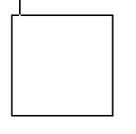

2) получить квадрат с линией сгиба по диагонали, сложить его в треугольник по данной линии:

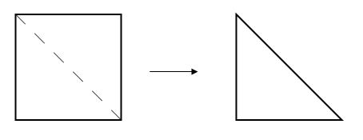

3) полученный треугольник сложить пополам и развернуть, получается на квадрате две линии сгиба по диагонали:

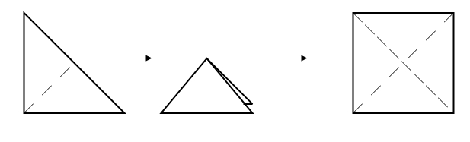

1. сложить квадрат пополам, так, чтобы получился прямоугольник с линиями сгиба от середины к краям – противоположным углам:

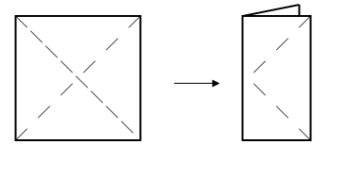

5) боковые стороны вогнуть вовнутрь по линиям сгиба, так, чтобы получился треугольник:

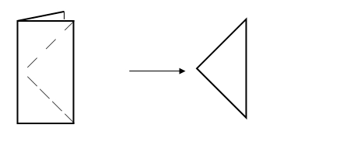

6) дорисовать контуры рыбки и вырезать, оформить поделку: дорисовать глазки, рот, жабры, чешую, плавники:

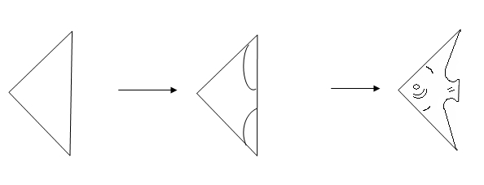

**VIІ. Итог занятия.**

**-** С каким словом вы сегодня познакомились?

- Каким способом выполняли поделки

- Отгадайте загадки, они подскажут вам тему сегодняшнего урока. (Золотая рыбка)

- Какую цель вы поставите перед собой? (Научиться изготавливать рыбку)